Digitale Produktion der Zukunft
Mechatronik-Cluster zu Besuch bei B&R
Die Digitalisierung im Bereich der produzierenden Industrie bringt nicht nur Herausforderungen, sondern auch Chancen mit sich. Viele Unternehmen beschäftigen sich damit Bestandsanlagen fit für die Industrie 4.0 zu machen. Im Juli besuchte der Mechatronik Cluster das Industrie-4.0-Werk von B&R, wo die Teilnehmer der Veranstaltung eine Lösung für die Transformation von Bestandsanlagen in Smart Factories kennen lernten.
„Brownfields existieren auch in der Zukunft“
Im Impulsvortrag von Thomas Zirngast, Vertriebsingenieur bei B&R, konnten die Teilnehmer vor allem den Nutzen erkennen, den das Industrial IoT mit sich bringt. „Brownfields haben Optimierungspotenzial, mit intelligenter Automatisierung können Unternehmen immense Kosten sparen“, sagt Elmar Paireder, Clustermanagement, Mechatronik-Cluster. „Ein Großteil der Bestandsanlagen wird noch ein oder gar zwei Jahrzehnte in Betrieb sein, deshalb ist es notwendig sie auf den Stand der Technik zu bringen“, sagt Paireder.
Gelebte Industrie 4.0 bei B&R
Bei der Werksführung durch das Industrie-4.0-Werk von B&R tauchten die Teilnehmer der Veranstaltung in die unternehmerische Praxis ein und informierten sich über notwendige Prozesse und Systeme der hauseigenen B&R-Produktion. „Bei unseren Veranstaltungen ist der Blick auf die Praxis immer besonders wichtig. B2B-Gespräche, Vernetzung und Kooperation sind eine wichtige Basis für Innovation“, sagt Paireder.

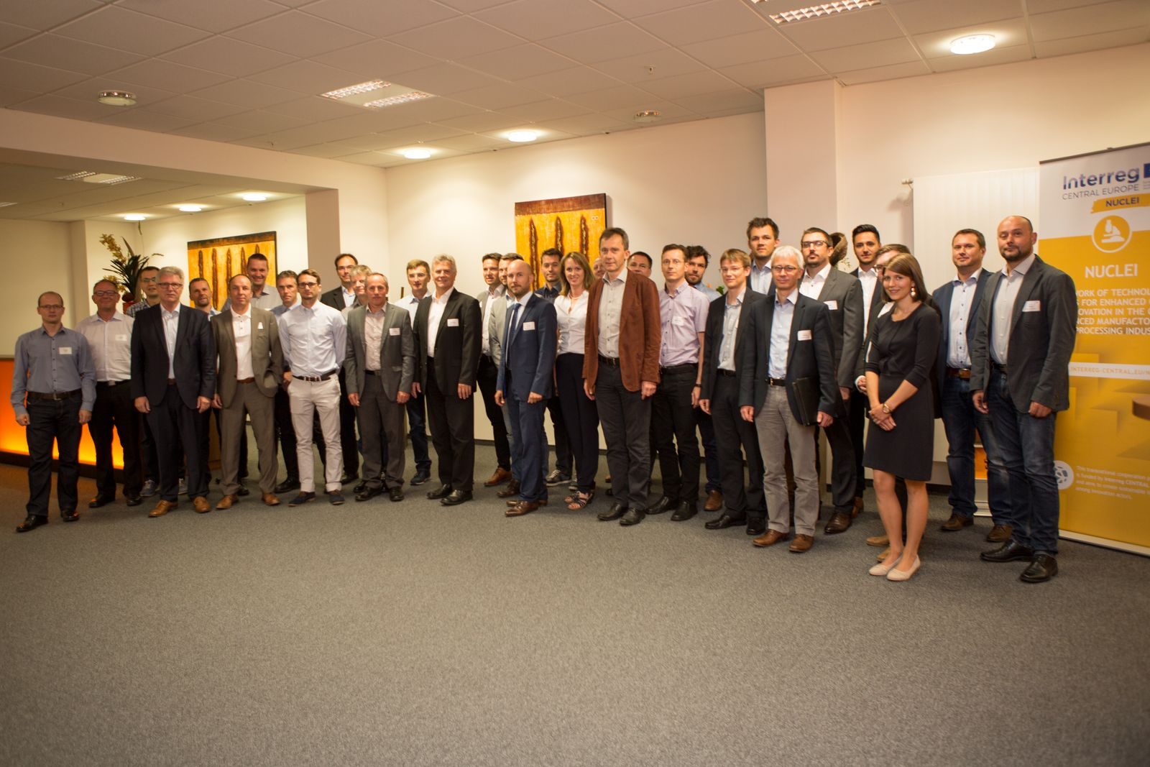
Bei dem Betriebsbesuch von B&R überzeugten sich Mitglieder des Mechatronik-Clusters darüber, wie mit intelligenter Automatisierung immense Kosten gespart werden.

Über B&R
B&R, eine Division des ABB-Konzerns, ist ein weltweit führendes Unternehmen der industriellen Automatisierung mit Hauptsitz in Österreich. Als Branchenführer kombiniert B&R modernste Technologien mit fortschrittlichem Engineering. B&R bietet Kunden aus den unterschiedlichsten Branchen perfekte Gesamtlösungen in den Bereichen Maschinen- und Fabrikautomatisierung, Antriebs- und Steuerungstechnik, Visualisierung und integrierte Sicherheitstechnik. Lösungen für die Kommunikation im Industrial IoT - allen voran OPC UA, POWERLINK und der offene Standard openSAFETY - runden das Leistungsportfolio von B&R ab. Die Software-Entwicklungsumgebung Automation Studio ist wegweisend für zukunftsorientiertes Engineering. Mit innovativen Lösungen setzt B&R neue Standards in der Automatisierungswelt, hilft Prozesse zu vereinfachen und übertrifft Kundenerwartungen.
Weitere Informationen finden Sie unter www.br-automation.com

